О руководстве
Ушной шум представляет собой одну из распространенных и сложных медицинских проблем, которая вызывает различные психологические расстройства, влияющие на качество жизни, включая нарушение сна, ухудшение восприятия звуков и концентрации внимания, социальную изоляцию, тревогу, депрессию, раздражение. Чаще всего ушной шум связывают с отологическими причинами, также тиннитус может быть и изолированным симптомом. Общепринятой в мировом сообществе считается теория, что главную роль в возникновении ушного шума играет повышенная нейронная активность, не связанная со звуковой стимуляцией.
До настоящего времени вопросы лечения ушного шума являются спорными, и большинство предлагаемых фармакологических средств, которые были исследованы для лечения тиннитуса, не обеспечили долгосрочного снижения громкости тиннитуса и степени его восприятия, превышающего эффекты плацебо.
Важной причиной неудовлетворительных результатов помощи таким пациентам является ограниченность знаний врачей неврологов, оториноларингологов и других специалистов о ведении больных с ушным шумом с учетом их психических фенотипов, что диктует необходимость более широкого внедрения психотерапевтических методов лечения. На сегодняшний день во всем мире используют практику консультирования пациентов, когда врач объясняет возможные причины шума в ушах и развеивает тревожные мифы и домыслы больного.
Данное практическое руководство основано на современной доказательной медицине в области лечения ушного шума, предназначено как для пациентов, так и для специалистов. Это уникальное издание в отечественной научно-практической литературе с последовательно описанной программой когнитивно-поведенческой терапии для пациентов с тиннитусом и с особым акцентом на терапию гиперакузии, которая также показала высокую эффективность. Автор подчеркивает необходимость своевременной диагностики психических особенностей и состояний пациентов с тиннитусом.
В чем особенность этой книги? Автором собрана наиболее актуальная и современная информация, основанная на последних зарубежных клинических рекомендациях, исследованиях высокого уровня, и, главное, она профильтрована через личный практический опыт.
Надо сказать, что у нас в России пока широко не внедрена когнитивно-поведенческая терапия в алгоритмы лечения пациентов с ушным шумом, тогда как за рубежом существуют целые клиники, эффективно занимающиеся данной проблемой.
«С самого начала врачи и клинические психологи должны работать вместе как партнеры» — этой фразой автора мне хочется обратить внимание врачей-оториноларингологов, неврологов, врачей общей практики на необходимость совместной работы для достижения успеха в лечении пациентов с ушным шумом.

Пчеленок Екатерина Витальевна,
кандидат медицинских наук, доцент кафедры оториноларингологии РМАНПО, регионарный секретарь Европейской академии отологии и нейроотологии, врач-отоларинголог высшей квалификационной категории

ВВЕДЕНИЕ

Тиннитус как паразит, который и нужен, дабы заставляет подумать о себе, и убивает, разрушает.
Дарья, 35 лет, пациентка с шумом в ушах

Толку жаловаться… Мне плохо… Мне больно… Я одна… Все плохо… Устала… Не могу расслабиться. Этот тиннитус дает мне еще одно страдание.
Анна, 25 лет, пациентка с гиперакузией и шумом в ушах

Вы держите в руках необычное по форме практическое руководство, которое будет построено в формате нашего с вами открытого диалога, со множеством иллюстраций, клинических примеров, теоретического, практического материала. Многое будет не сразу понятно, сложно и одновременно просто. Вы отправляетесь в интересное путешествие, чтобы лучше понимать, как функционирует нервная система и психика человека с хроническим шумом в ушах. Данное руководство будет полезно врачам, клиническим психологам, а также пациентам и их родственникам для лучшего понимания патогенеза и тактик лечения данного расстройства.
Шум в ушах, или тиннитус, считается самым изнуряющим, инвалидизирующим, подрывающим всю жизнь расстройством, наряду с болевым синдромом. Представляет собой восприятие акустических, фантомных звуков, шума в ухе и/или голове, которые не вызываются никаким внешним источником. В связи с этим чаще говорят про субъективный тиннитус (subjective tinnitus), который не может быть распознан другим человеком. Пациентом звук может восприниматься как «свист», «гул», «шипение», «пульсация», «жужжание», «тиканье часов» или как совокупность неопределенных акустических ощущений. Это очень сложное состояние с многофакторным происхождением и, следовательно, гетерогенным профилем течения у каждого пациента. Часто сопровождается снижением слуха (субъективно), слуховой гиперчувствительностью, астеническими проявлениями в форме ощущения головокружения и раздражительности. Многие факторы могут привести к звону в ушах: акустическая травма, нарушения слуха, вестибулярного аппарата (потеря слуха, нарушение слухового восприятия), болезнь Меньера, черепно-мозговые травмы, но чаще это психологические факторы.
Распространенность оценивается в 25 %, однако из года в год под воздействием внешних и внутренних факторов эта цифра увеличивается. Для лиц старше 55 лет этот показатель выше, чем для лиц более молодого возраста. Однако хочу отметить: мало освещается проблема тиннитуса у детей (особенно у школьников), не упоминается рост тиннитус-дистресса в молодом возрасте от 18 до 35 лет. Из числа людей, страдающих шумом в ушах, 15 % испытывают частый шум в ушах, который воспринимают особенно интенсивно по крайней мере один раз в день. Распространенность шума в ушах, воспринимаемого как «тяжелый», составляет 13 %. Данные о частоте шума в ушах в зависимости от возраста и пола в литературе сильно разнятся: возраст и пол, по-видимому, оказывают влияние, хотя нет единого мнения относительно того, какое именно, — что вы увидите на страницах данного руководства.
Мы выяснили, что тяжесть шума в ушах имеет значительную связь с симптомами депрессии и тревоги, но в то же время не обнаружили существенной корреляции между тяжестью шума в ушах и возрастом или полом. Хотя тяжесть шума в ушах связана с тревогой и депрессией, причинно-следственную связь определенно установить бывает трудно. Данная книга поможет понять, что тиннитус — это не расстройство, а симптом, это не «психосоматика», не галлюцинация. В дополнение к депрессии и тревоге, у людей с шумом в ушах наблюдается более высокая частота соматоформных расстройств, т. е. тиннитус выступает индикатором телесного-дистресса. Очень часто я встречаю людей, которых затягивает в порочный круг тиннитуса (показан на рисунке 1).
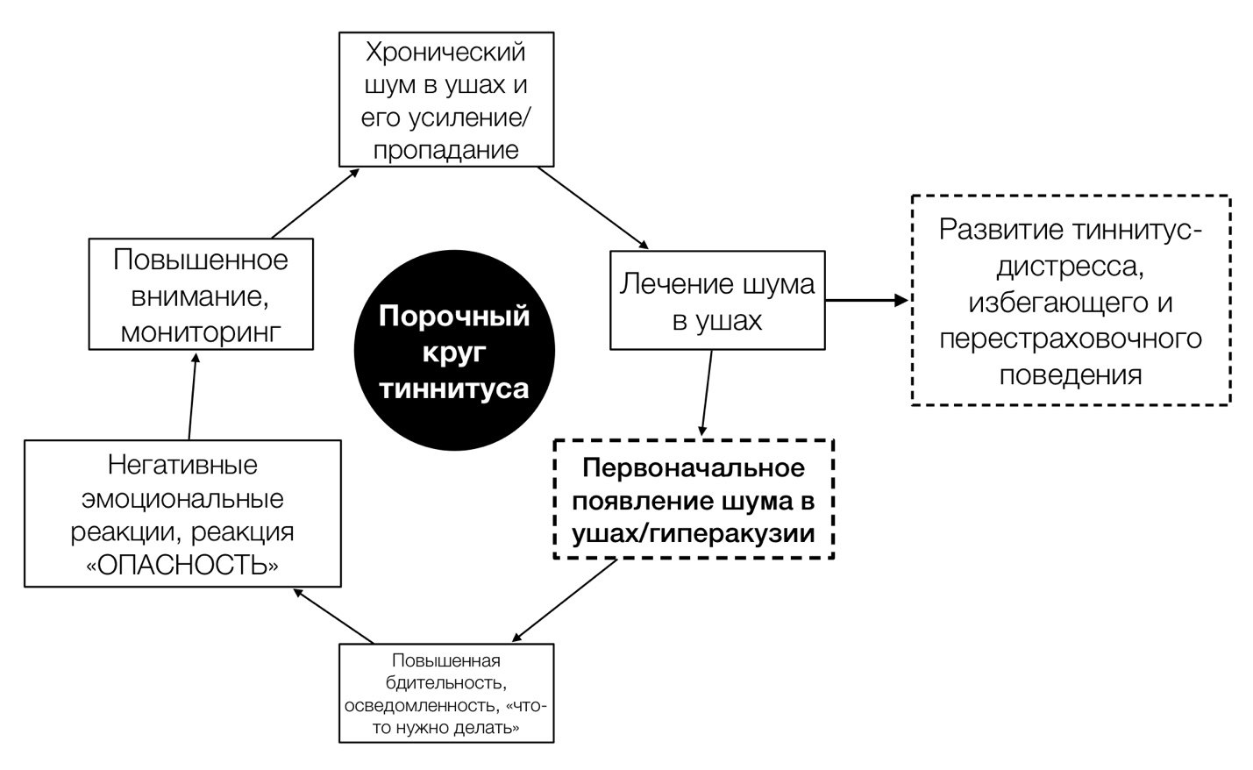
Рис. 1. Порочный когнитивно-поведенческий круг тиннитуса

В повседневной практике я замечаю, что тиннитус возникает как реакция на сильный стресс с последующими трудностями в адаптации или реадаптации. Эта реакция может проявляться в форме острой реакции на стресс, ПТСР, соматоформного, соматизированного расстройства, ипохондрии, инсомнии или протекать в структуре различных состояний (см. рис. 2) и часто в рамках обсессивно-компульсивного расстройства.

Рис. 2. Тиннитус как симптом ряда состояний

Избавление от этих расстройств убирает тиннитус и улучшает качество жизни. Поэтому важно, чтобы врачи, которые лечат тиннитус, обращали внимание на любые сопутствующие изменения в психическом здоровье, особенно на депрессию, тревогу, искаженное восприятие телесных ощущений.
Большинство пациентов с тиннитусом не имеют каких-либо видимых признаков психиатрической коморбидности, особенно при «легкой» степени выраженности шума в ушах. В клинической практике эти пациенты в первую очередь обращаются за медицинской помощью в связи со звоном в ушах, а не из-за депрессии или тревоги. Традиционно тиннитус лечат врачи-оториноларингологи, сурдологи и неврологи. Это может быть объяснено тем, что шум, звон в ушах является звуком и, следовательно, субъективно, с точки зрения пациента, расположен в ушах. Дополнительные симптомы, помимо шума, звона, могут ускользнуть из поля зрения. Большинство пациентов не хотят говорить об изменениях в психическом здоровье, таких как изменения в настроении, интересах, нарушениях сна или наличии тревоги. Временные ограничения при обследовании пациента врачом-оториноларингологом и недостаточность знаний не позволяют конкретно выявить потенциал симптомов депрессии или тревоги на тиннитус.
Среди других сопутствующих заболеваний, связанных с шумом в ушах, — гиперакузия, определяемая как повышенная чувствительность к «обычным» звукам окружающей среды, которые не беспокоят большинство людей. Порог для этого «неудобного» уровня громкости установлен на < 100 дБ для всех частот. Оценки показывают, что от 40 % до 55 % пациентов с шумом в ушах страдают гиперакузией, что усложняет тактику лечения. Существуют противоречивые данные о зависимости гиперакузии от пола; в то время как одно исследование показало, что гиперакузия чаще встречается среди женщин, другие данные показали, что она чаще встречается среди мужчин. Имеются убедительные доказательства того, что гиперакузия имеет положительную связь с громкостью шума в ушах и депрессивно-тоскливыми симптомами, а также с депрессией, тревогой и функциональными соматическими синдромами (от головных болей до кожных проявлений, например зуда).
Роль «психосоматических» и стрессовый реакций в развитии тиннитуса подтверждается рядом современных патогенетических моделей, с которыми вы детально познакомитесь на страницах данной книги. Например, нейрофизиологической моделью, предложенной П. Ястребоффом и соавт. (neurophysiological approach to tinnitus), согласно которой шум в ушах становится хроническим и декомпенсированным вследствие нарушения функционирования цепи в сложной нейронной сети, включающей сенсорные, лимбические и вегетативные компоненты. Наблюдается связь субъективного восприятия звона в ушах с чрезмерной спонтанной электрической/метаболической активностью в слуховом центре, лимбической системе, изменениями в вегетативной нервной системе. Изменения в этой активности связаны с изменениями в гипоталамо-гипофизарно-надпочечниковой оси. Позитронно-эмиссионная томография и исследования функциональной магнитно-резонансной томографии также подтвердили одновременные активации в слуховой и в лимбической системе у пациентов с шумом в ушах. Таким образом, чаще всего в основе тиннитуса лежит дисрегуляция в нервной системе, которая может быть вызвана различными причинами.
Приведу несколько дополнительных аргументов для рассмотрения тиннитуса как биопсихосоциального расстройства:
- тиннитус как знак неожиданного прорыва накопленных травм. Перепад между состоянием внутреннего и внешнего напряжения;
- звон в ушах начинается на разных уровнях «акустического района». Стресс может быть включен в спектр причин повреждения или дисфункции «тонкого» слухового аппарата;
- распространенность шума в ушах зависит от патологических механизмов пластичности в тонотопической организации коры головного мозга;
- звон в ушах можно рассматривать как «расстройство восприятия», имеющее феноменологическое сходство со слуховыми галлюцинациями;
- степень шума в ушах связана с темпераментными и характерологическими особенностями, психопатологическими аспектами и уровнями стресса пациента. Вспомним работы психоаналитика Д. Анзье, который писал, что первоначально наша Я-кожа является тактильной оболочкой с наслоением сонорной (звуковой) и обонятельное-вкусовой оболочек. Мышечная и визуальная оболочки развиваются позднее. У пациентов с тиннитусом наблюдается сбой в сонорной оболочке. Тиннитус указывает на раздраженную и содранную Я-кожу пациента, на сбой в контенирующей, фильтрующей и символизирующей функции, на значительные нарциссические изъяны;
- наличие предрасположенности к психическим расстройствам (тревожный спектр расстройств, депрессии, пограничное и личностное расстройство) и отсутствие способностей к преодолению стресса могут сыграть решающую роль в истории болезни пациентов, страдающих тяжелым шумом в ушах (психиатрический диатез; предыдущие психические расстройства; лимбическая дисфункция, не позволяющая активировать механизм привыкания; развитие расстройств адаптации к стрессу, вызванному шумом в ушах, достижению невыносимого уровня дистресса и низкому соблюдению реабилитационных процедур);
- метаанализы показали большую эффективность и длительную ремиссию от психотерапевтических тактик лечения в отличие от психофармакологии;
- наиболее многообещающие результаты фармакологического лечения пациентов наблюдаются при назначении антидепрессантов или противосудорожных препаратов, а также прохождении когнитивно-поведенческой психотерапии.
Хотя было разработано множество методов лечения шума в ушах, результаты лечения непредсказуемы, разнообразны и менее чем удовлетворительны, возможно потому, что все методы лечения, включая нейромодуляцию и нейростимуляцию, обычно являются мономодальными или бимодальными, а не комплексными, направленными на одновременное устранение множества причин и механизмов, лежащих в основе шума в ушах.
В настоящее время относительно легче лечить соматосенсорный шум в ушах, причины которого связаны с проблемами миофасциальных структур, связок, сухожилий и суставов шеи (особенно верхнего шейного отдела позвоночника выше С3), височно-нижнечелюстного сустава (ВНЧС), мышц среднего уха и нервов, связанных со слуховой неадаптивной нейропластичностью. Некоторые из лечебных вмешательств включают комбинацию блокады нервов (при мышечном спазме и дисфункции слухового нерва), инъекции в триггерную точку (при мышечной контрактуре) и пролотерапию (при повреждении связок и сухожилий, нестабильности шейного отдела позвоночника и проблемах с ВНЧС).
Однако до настоящего времени было трудно лечить хронический субъективный шум в ушах, сопровождающийся длительной дезадаптивной пластичностью периферической и центральной слуховой и не-слуховой нервной систем, возникающей в результате изменений в психическом здоровье и различных причин и лежащих в их основе нервных механизмов, которые плохо изучены, особенно у людей (Lockwood et al., 2002; Marks et al., 2018; Cederroth et al., 2019; Mcferran et al., 2019). Поскольку шум в ушах в основном является гетерогенным заболеванием (Langguth и др., 2013; Cederroth et al., 2019; Schoisswohl et al., 2019), в его лечении не рекомендуется применять блокаду нервов, электрическую стимуляцию или иглоукалывание с подъемно-толкающими, вращательно-скручивающими и усиливающе-уменьшающими манипуляциями из-за неопределенности их последствий. Поэтому для достижения оптимальных результатов необходимо индивидуальное вмешательство, сочетающее в себе несколько одновременных вариантов лечения (Haider et al., 2017). Однако до сих пор не существовало научно обоснованного, лечебного, комплексного подхода к лечению, направленного на устранение причин и механизмов хронического шума в ушах. Некоторые методы лечения шума в ушах, такие как звуковая (аудиальная) терапия, фармакотерапия, нейромодуляция, нейростимуляция и когнитивно-поведенческая терапия (КПТ), полезны. Из вышеперечисленных методов лечения тиннитуса в зарубежных клинических рекомендациях настоятельно рекомендуется только КПТ (см. Tunkel et al., 2014; Cima et al., 2019; Ogawa et al., 2020 и др.).
На 2024 год мы создали варианты лечения шума в ушах, которые приводят исключительно к улучшению состояния, но до сих пор не существует никаких единых медицинских методов. «Общий» протокол лечения шума в ушах и гиперакузии только начинает разрабатываться. Невозможно говорить про «общий протокол», когда большинство врачей общей практики и ЛОР-специалистов (более 60 %) до сих пор недовольны текущими тактиками лечения.
Диагностика психических особенностей, состояний пациента с тиннитусом может осуществляться специально подготовленными в этой области врачами-психиатрами и клиническими психологами. Применение различных форм психотерапии тиннитуса (когнитивно-поведенческий подход, психодинамический подход) требует наличия профильного образования. Как психологи, так и психиатры, психотерапевты могут оказывать пациентам психотерапевтическую помощь. С юридической точки зрения психофармакологическое лечение в случае необходимости, исходя из состояния пациента, могут назначать только врачи-психиатры и психотерапевты.
На рисунке 3 показан матричный подход В. Набли (matrix approach) к лечению пациента с тиннитусом, в зависимости от клинико-психологических потребностей пациента, объединяющий психологические и медицинские аспекты.
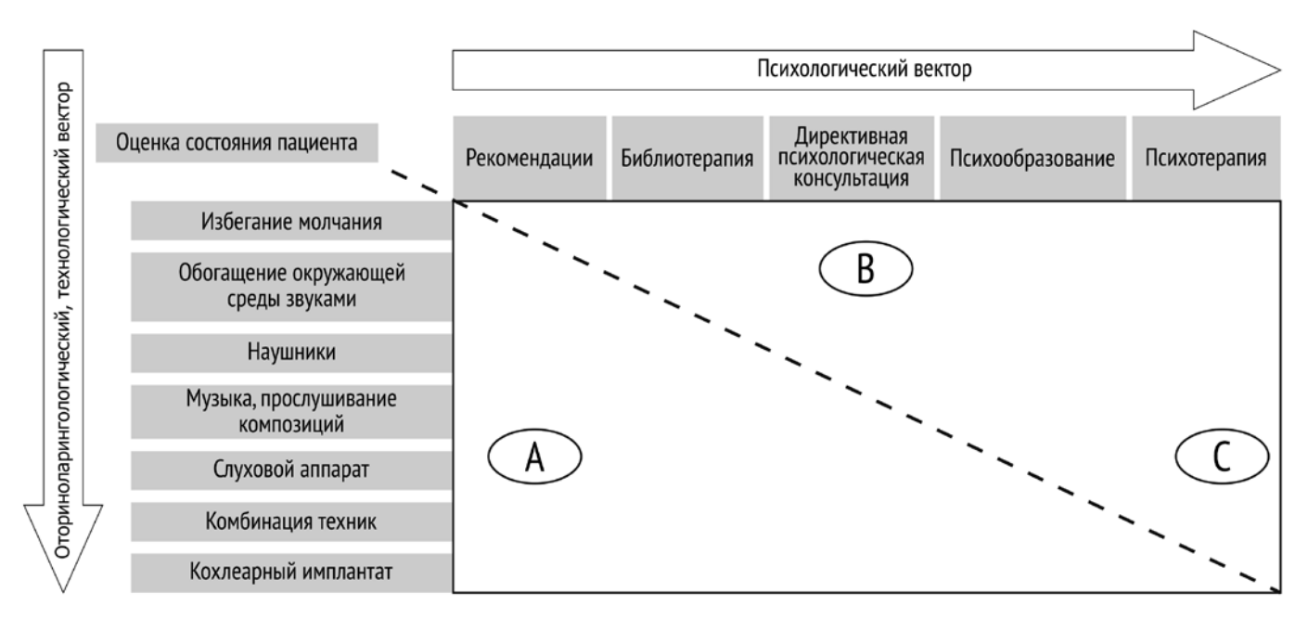

Рис. 3. Матричная модель лечения тиннитуса В. Набли. Примечание: А) Пациент с низким психологическим воздействием шума в ушах, но с потерей слуха. Возможно, требуется консультация сурдолога, примерка слухового аппарат; В) пациент с нормальным слухом, но чрезмерно боится шума в ушах. Возможно, не рекомендуются технологические решения, но необходимо разобраться в причинах и нейрофизиологических основах тиннитуса, что требует консультации клинического психолога; С) пациент со значительно выраженной тревожностью, депрессией и потерей слуха. Рекомендуется применение комбинированных форм лечения, консультация врача-психиатра и клинического психолога и прохождение психотерапи

При опоре на матричную модель лечения тиннитуса (рис. 3) целью данного руководства с позиции клинического психолога является ознакомление врачей-оториноларингологов, психиатров, психотерапевтов с: 1) основными моделями лечения пациента с тиннитусом; 2) личностными особенностями, коморбидностью психических расстройств; 3) спецификой проведения психологической оценки состояния и 4) основными психотерапевтическими подходами и мишенями.
На рисунке 4 показаны две различные модели сотрудничества врачей-оториноларингологов, неврологов и клинических психологов, они получили название «дихотомическая» и «кооперативная».
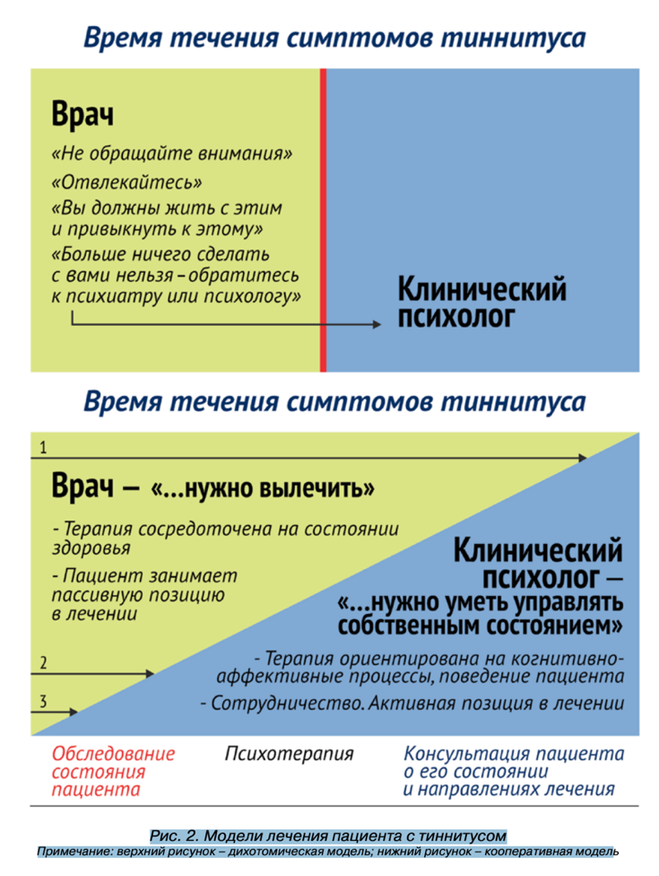
Рис. 4. Модели лечения пациента с тиннитусом. Примечание: верхний рисунок — дихотомическая модель; нижний рисунок — кооперативная модель

Пациент направляется к специально обученному клиническому психологу после того, как различные медицинские и аудиологические методы лечения не смогли устранить или уменьшить шум в ушах, что является контрпродуктивным. Недостаточно просто сказать пациенту, чтобы он принял и игнорировал звон в ушах, так как, если бы он обладал когнитивно-поведенческими навыками, он бы давно уже сделал это. Получая информацию о том, что «ничего больше сделать нельзя» и что «шум в ушах носит психогенный характер», пациенты часто интерпретируют это как безразличие и нечувствительность к их страданию, что затрудняет поиск и принятие психотерапевтической помощи (рис. 4). Устранение психологических факторов у пациента с тиннитусом без адекватной его подготовки и информирования часто приводит к путанице и отчуждению. Очень важно, чтобы врач сообщил пациенту, что «шум, звон в ушах “реален”, но ваше поведение, гипербдительность и катастрофизирующий стиль мышления создают дистресс для нервной системы, что ухудшает состояние». Здесь у пациента формируется отклик, и врач может рекомендовать пройти когнитивно-поведенческую психотерапию, которая влияет на нейропластичность и кортикальную перестройку. Сопротивление часто сводится к минимуму, когда пациент осознает, что психотерапия работает и на нейрофизиологическом (биологическом) уровне, а не просто как форма «поговорить про маму». С самого начала врачи и клинические психологи должны работать вместе как партнеры (рис. 4). В такой тактике взаимодействия пациент сначала проходит медицинскую оценку состояния и получает соответствующие назначения (см. белый треугольник на рисунке 4). Также проводятся психологическая оценка, консультация и психотерапевтическое лечение (см. серый треугольник на рисунке 4). В то время как медицинские вмешательства пытаются устранить шум в ушах, психотерапевтическая тактика лечения направлена на обучение управлением симптомами и повышает эмоциональную регуляцию пациента, роль которого различна в медицинском и психологическом лечении. Пока врачи устраняют болезнь, пациенты являются более или менее пассивными реципиентами лечения. В психологических подходах пациенты активно участвуют в лечении. Кооперативная модель максимизирует вовлеченность пациента, побуждая его брать на себя ответственность за лечение и управление симптомами, сводит к минимуму ощущение, что специалист что-то навязывает ему. В связи с этим для пациентов было разработано данное практическое руководство. Особенно оно полезно для пациентов с шумом в ушах (тиннитус), гиперакузией, мизофонией, в связи с их неоднозначным, сензитивным ответом на фармакологическое лечение (антидепрессанты, антиконвульсанты), сниженным ответом на «традиционные» для России подходы к лечению.
В последние годы появилось множество публикаций, реализующих терапевтическую модель лечения шума в ушах, основанную на когнитивно-поведенческой терапии, которая применяется в разных странах мира. Доказано, что данная форма терапии эффективна независимо от степени тяжести шума в ушах и значительно уменьшает симптомы. Депрессия и общие психические симптомы облегчаются по ходу ее проведения. Достигнутые результаты сохраняются до 15 лет после лечения, при этом имеется тенденция к постоянному улучшению в течение первого года после лечения.
Накопленные доказательства показывают, что КПП-Т «второй волны» (CBT, «second» wave), основанная на этих моделях, нацелена на переоценку и изменение воздействия шума в ушах, что значительно уменьшает дистресс, психологическое страдание, улучшает качество жизни и ежедневное функционирование пациентов. Основной предпосылкой данной психотерапии является то, что человеческие страдания (психологический дистресс) и возникающие в результате этого проблемы основаны на неправильной обработке информации, эмоциональной реактивности и поведенческих механизмах. Например, у пациента развивается убеждение, что с ним что-то не так, что-то серьезное. Это приводит к тревоге, страху, а также спектру перестраховочного, избегающего поведения.
КПП-Т — это интегративная и прагматическая терапия, целью которой является модификация дисфункционального поведения и убеждение пациента с целью уменьшения симптомов, улучшения повседневного функционирования и в конечном счете содействие выздоровлению от тиннитуса. Совместно с клиническим психологом пациент разрабатывает различные когнитивные и поведенческие способы реагирования на шум в ушах, что снижает дистресс. Применяют как очные, так и дистанционные; индивидуальные и групповые формы КПП-Т тиннитуса, а также руководства самопомощи, такие как эта книга. Среднее количество сессий — 6, каждая по 60 минут. Терапия включает в себя комбинацию различных элементов: психообразования, когнитивной реструктуризации глубинных убеждений, декатастрофизации, поведенческих техник снижения физиологического гипервозбуждения. Отдельно применяются экспозиционные техники (еxposure therapy), которые направлены на снижение перестраховочного и избегающего поведения, а также на изменение поведения в отношении звуков; они позволяют адаптироваться к дискомфортным ощущениям. Пациентов просят слушать звук определенное количество времени в спокойной обстановке и не совершать никаких действий. Это со временем приводит к снижению катастрофизации и страха от того, что в тишине они потеряют контроль над собой. Пациенты также узнают, что неприятные последствия не всегда срабатывают. Это приводит к «нейтрализации» шума в ушах путем снижения ожидания страха.
Вы держите в руках необычное по форме практическое руководство, которое будет построено в формате нашего с вами открытого диалога, со множеством иллюстраций, клинических примеров, теоретического, практического материала. Многое будет не сразу понятно, сложно и одновременно просто. Вы отправляетесь в интересное путешествие, чтобы лучше понимать, как функционирует нервная система и психика человека с хроническим шумом в ушах. Данное руководство будет полезно врачам, клиническим психологам, а также пациентам и их родственникам для лучшего понимания патогенеза и тактик лечения данного расстройства.

